Navbar

* Home
* Features
* Pricing
* Dropdown link
  + Action
  + Another action
  + Something else here

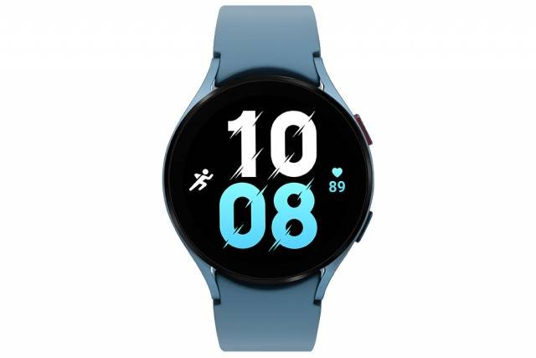

Samsung Galaxy Watch 5 44mm

Xanh GPS 44mm Fullbox, Đẹp keng

3.800.000đ

Đã nhận tiền



Samsung Galaxy Watch 5 44mm

Xanh GPS 44mm Fullbox, Đẹp keng

3.800.000đ

Đã nhận tiền



Samsung Galaxy Watch 5 44mm

Xanh GPS 44mm Fullbox, Đẹp keng

3.800.000đ

Đã nhận tiền



Samsung Galaxy Watch 5 44mm

Xanh GPS 44mm Fullbox, Đẹp keng

3.800.000đ

Đã nhận tiền



Samsung Galaxy Watch 5 44mm

Xanh GPS 44mm Fullbox, Đẹp keng

3.800.000đ

Đã nhận tiền



Samsung Galaxy Watch 5 44mm

Xanh GPS 44mm Fullbox, Đẹp keng

3.800.000đ

Đã nhận tiền



Samsung Galaxy Watch 5 44mm

Xanh GPS 44mm Fullbox, Đẹp keng

3.800.000đ

Đã nhận tiền



Samsung Galaxy Watch 5 44mm

Xanh GPS 44mm Fullbox, Đẹp keng

3.800.000đ

Đã nhận tiền